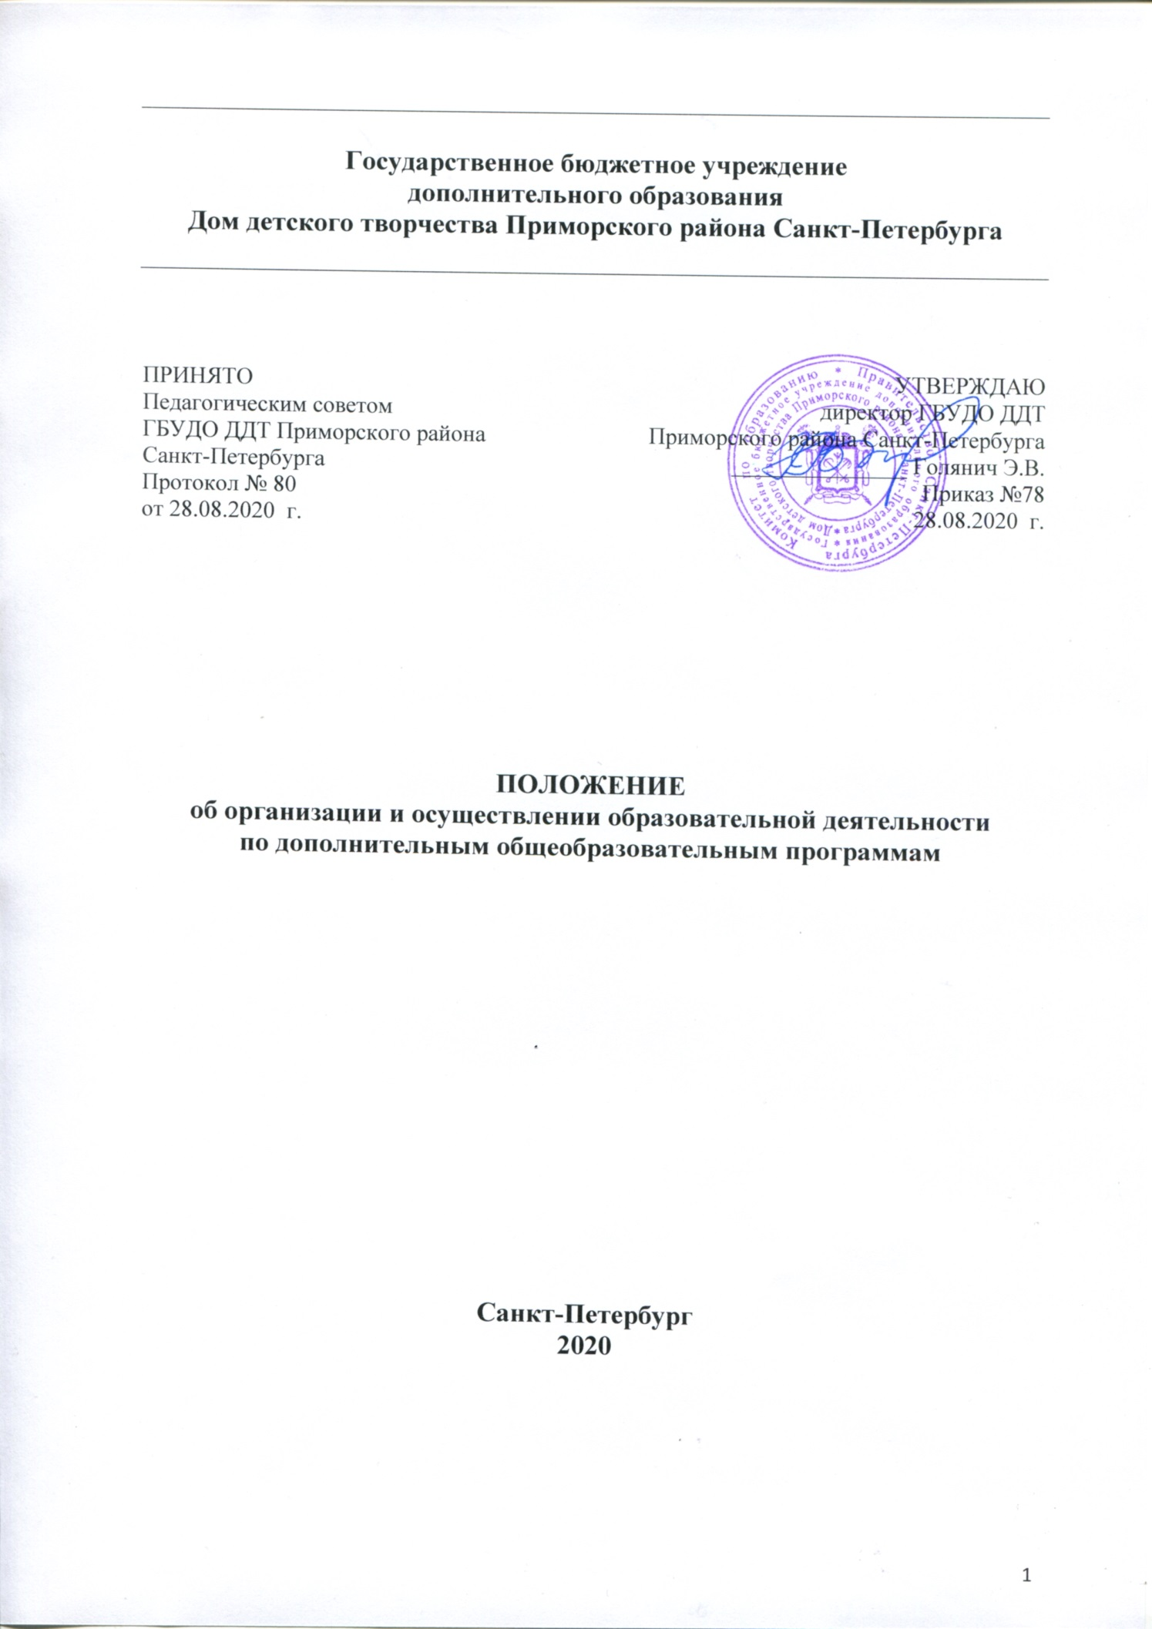
- Общие положения

  - Положение об организации и осуществлении образовательной деятельности по дополнительным общеобразовательным программам (далее – Положение) Государственного бюджетного учреждения дополнительного образования Дом детского творчества Приморского района Санкт-Петербурга (далее – Учреждение) определяет порядок организации и осуществления образовательной деятельности по дополнительным общеобразовательным программам (в том числе по реализации дополнительных общеобразовательных программ на платной основе, в части, не противоречащей договору об образовании и Положению об оказании платных образовательных услуг), обеспечивающим оптимизацию условий для самореализации личности, свободного развития её способностей, мотивации к творчеству и познанию, с учетом предоставления права выбора формы получения образования.
- Положение разработано в соответствии с Конвенцией ООН о правах ребенка, Конституцией Российской Федерации, Федеральным законом РФ от 29 декабря 2012 г. № 273-ФЗ «Об образовании в Российской Федерации», Порядком организации и осуществления образовательной деятельности по дополнительным общеобразовательным программам (Приказ Министерства просвещения РФ от 09ноября 2018 г. N 196 «Об утверждении Порядка организации и осуществления образовательной деятельности по дополнительным общеобразовательным программам»);
  - , Санитарно-эпидемиологическими правилами и нормативами СанПиН 2.4.4.3172-14 «Санитарно-эпидемиологические требования к устройству, содержанию и организации режима работы образовательных организаций дополнительного образования детей», утвержденными Постановлением Главного государственного санитарного врача РФ от 04.07.2014 № 41 (далее – СанПиН), Уставом и локальными актами Учреждения.
  - Дополнительные общеобразовательные программы ГБУДО ДДТ Приморского района Санкт-Петербурга реализуются в целях:
- создания обучающимся условий для приобретения уровня знаний, умений, навыков, опыта деятельности по дополнительным общеобразовательным программам различных направленностей;
- формирования и развития творческих способностей учащихся;
- удовлетворения индивидуальных потребностей учащихся в интеллектуальном, художественно-эстетическом, нравственном и интеллектуальном развитии, а также в занятиях физической культурой и спортом;
- формирования культуры здорового и безопасного образа жизни, укрепление здоровья учащихся;
- обеспечения духовно-нравственного, гражданско-патриотического, военно-патриотического, трудового воспитания учащихся;
- выявления, развития и поддержки талантливых учащихся, а также детей и подростков, проявивших выдающиеся способности;
- предпрофессиональной ориентации учащихся;
- создания и обеспечения необходимых условий для личностного развития, укрепления здоровья, профессионального самоопределения и творческого труда учащихся;
- социализации и адаптации учащихся к жизни в обществе;
- формирования общей культуры учащихся.
  - Дополнительные общеобразовательные программы ГБУДО ДДТ Приморского района Санкт-Петербурга (далее - Учреждение) разрабатываются и утверждаются Учреждением самостоятельно в соответствии с федеральными государственными рекомендациями по проектированию дополнительных общеобразовательных программ, принимаются педагогическим советом и утверждаются директором.
  - К освоению дополнительных общеобразовательных программ допускаются дети и подростки, имеющие желание заниматься соответствующим видом деятельности в соответствии с Положением о порядке приёма, перевода, отчисления и восстановления обучающихся и порядок оформления возникновения, приостановления и прекращения отношений между Государственным бюджетным учреждением дополнительного образования Дом детского творчества Приморского района Санкт-Петербурга и обучающимися и (или) родителями несовершеннолетних обучающихся
  - Дополнительные общеобразовательные программы Учреждения реализуются в очной форме обучения.
  - Дополнительные общеобразовательные программы реализуются по следующим направленностям:
- техническая,
- художественная,
- естественнонаучная,
- социально-педагогическая,
- физкультурно-спортивная,
- туристско-краеведческая.
В наименовании дополнительной общеобразовательной программы указывается направленность указанной программы.
  - При осуществлении образовательной деятельности по дополнительным общеобразовательным программам Учреждение обеспечивает проведение:
- учебных занятий по дисциплинам в формах, указанных в конкретной дополнительной общеобразовательной программе, устанавливаемых учебным планом;
- мероприятий воспитательного и досугового плана;
- социально значимой деятельности;
- контроля качества освоения дополнительных общеобразовательных программ посредством текущего контроля успеваемости, промежуточной и итоговой диагностики обучающихся.
  - При обеспечении инклюзивного образования инвалидов и лиц с ограниченными возможностями здоровья Учреждение включает, если это позволяет специфика программы, в программу адаптационные дисциплины - вариативную часть указанной программы. Численный состав объединения может быть уменьшен при включении в него учащихся с ограниченными возможностями здоровья и (или) детей-инвалидов. Занятия в объединениях с учащимися с ограниченными возможностями здоровья, детьми-инвалидами и инвалидами могут быть организованы как совместно с другими учащимися, так и в отдельных группах, осуществляющих образовательную деятельность. С учащимися с ограниченными возможностями здоровья, детьми-инвалидами и инвалидами может проводиться индивидуальная работа.
  - При осуществлении образовательной деятельности по дополнительным общеобразовательным программам в физкультурно-спортивных, туристских, хореографических и цирковых объединениях предоставляется медицинское заключение о состоянии здоровья обучающегося и об отсутствии медицинских противопоказаний для занятия выбранным видом деятельности
  - Занятия в Учреждении начинаются не ранее 8.00 часов утра и заканчиваются не позднее 20.00 часов. Для обучающихся в возрасте 16-18 лет допускается окончание занятий в 21.00 часов.
  - Рекомендуемая продолжительность занятий детей в учебные дни - не более 3-х академических часов в день, в выходные и каникулярные дни - не более 4 академических часов в день.
  - Объем максимальной аудиторной нагрузки для обучающихся по дополнительным программам в области искусств не должен превышать 14 часов в неделю.
  - Объем максимальной аудиторной нагрузки для обучающихся по дополнительным общеразвивающим программам в области искусств не должен превышать 10 часов в неделю.
  - Образовательная деятельность осуществляется по дополнительным общеразвивающим программам в течение всего календарного года, включая время осенних, зимних и весенних каникул.
  - Образовательный процесс осуществляется в соответствии с учебными планами в объединениях по интересам, сформированных в группы учащихся одного возраста или разных возрастных категорий (разновозрастные группы), являющиеся основным составом объединения (например, клубы, секции, кружки, лаборатории, студии, оркестры, творческие коллективы, ансамбли, театры) (далее - объединения), а также индивидуально.
  - Занятия в объединениях могут проводиться по группам, индивидуально или всем составом объединения. Допускается сочетание различных форм получения образования и форм обучения. Каждый учащийся имеет право заниматься в нескольких объединениях, менять их.
  - Количество учащихся в объединении, их возрастные категории, а также продолжительность учебных занятий в объединении зависят от направленности дополнительных общеобразовательных программ и должны соответствовать требованиям СанПиН для ДОД принятыми в 2014 году.
  - Дополнительные общеобразовательные программы реализуются в Учреждении самостоятельно без сетевых форм их реализации.
  - При реализации дополнительных общеобразовательных программ могут использоваться различные образовательные технологии, в том числе дистанционные образовательные технологии, электронное обучение.
  - При реализации дополнительных общеобразовательных программ организацией, осуществляющей образовательную деятельность, может применяться форма организации образовательной деятельности, основанная на модульном принципе представления содержания образовательной программы и построения учебных планов, использовании соответствующих образовательных технологий.
  - Использование при реализации дополнительных общеобразовательных программ методов и средств обучения и воспитания, образовательных технологий, наносящих вред физическому или психическому здоровью учащихся, запрещается.
  - При реализации дополнительных общеобразовательных программ детские объединения могут организовывать и проводить массовые мероприятия, создавать необходимые условия для совместного труда и (или) отдыха учащихся, родителей (законных представителей).
  - В работе объединений при наличии условий и согласия руководителя объединения могут участвовать совместно с несовершеннолетними учащимися их родители (законные представители) без включения в основной состав.
  - При реализации дополнительных общеобразовательных программ могут предусматриваться как аудиторные, так и внеаудиторные (самостоятельные) занятия, которые проводятся по группам или индивидуально.
  - Порядок и периодичность проведения промежуточной диагностики (контроля) учащихся определяется Положением о формах, периодичности и порядке текущего контроля успеваемости и промежуточной аттестации обучающихся по дополнительным общеобразовательным программам Учреждения.

- Организация разработки и реализации дополнительных общеобразовательных программ

  - Дополнительные общеобразовательные программы представляют собой комплекс основных характеристик образования (объем, содержание, планируемые результаты), организационно-педагогических условий, формы контроля, который представлен в виде общей характеристики программы, учебного плана, календарного учебного графика, рабочих программ дисциплин (модулей), оценочных средств, методических материалов, иных компонентов, включенных в состав дополнительных общеобразовательных программ.
  - В дополнительных общеобразовательных программах определяются:
- планируемые результаты освоения программы с учетом направленности (профиля) программы;
- планируемые результаты обучения по годам обучения;
- знания, умения, навыки и (или) опыт деятельности, характеризующие этапы формирования компетенций и обеспечивающие достижение планируемых результатов освоения дополнительных общеобразовательных программ.
  - Программы разрабатываются педагогами дополнительного образования – руководителями детских объединений, согласовываются с методическим отделом Учреждения, принимаются педагогическим советом и утверждаются директором.
  - Информация о дополнительных общеобразовательных программах размещается на официальном сайте Учреждения в информационно-телекоммуникационной сети «Интернет».
  - Выбор методов и средств обучения, образовательных технологий и учебно-методического обеспечения реализации дополнительных общеобразовательных программ осуществляется Учреждением самостоятельно исходя из необходимости достижения обучающимися планируемых результатов освоения указанной программы, а также с учетом индивидуальных возможностей обучающихся из числа инвалидов и лиц с ограниченными возможностями здоровья.
  - При реализации дополнительных общеобразовательных программ могут быть использованы различные образовательные технологии, в том числе дистанционные образовательные технологии, электронное обучение, что отражается в программе.
  - При реализации дополнительных общеобразовательных программ может применяться форма организации образовательной деятельности, основанная на модульном принципе представления содержания указанной программы и построения учебных планов, с использованием соответствующих образовательных технологий.
  - Дополнительные общеобразовательные программы реализуются Учреждением самостоятельно без сетевых форм их реализации.
  - Объем программы не зависит от формы обучения, сочетания различных форм обучения, применения электронного обучения, дистанционных образовательных технологий, использования сетевой формы реализации программы, особенностей индивидуального учебного плана, в том числе ускоренного обучения.
  - Разработка и реализация программ осуществляются с соблюдением требований, предусмотренных законодательством Российской Федерации об информации, информационных технологиях и о защите информации.

- Организация образовательного процесса по дополнительным общеобразовательным программам
  - В Учреждении образовательная деятельность по дополнительным общеобразовательным программам осуществляется на государственном языке Российской Федерации – русском.
  - Образовательный процесс по дополнительным общеобразовательным программам разделяется на учебные годы.
  - Учебный год в группах 1 года обучения начинается в период с 1 по 10 сентября, в группах 2 и последующих годов обучения - 1 сентября.
  - Контроль за выполнением обучающимся индивидуального учебного плана осуществляет педагог дополнительного образования.
  - Контроль качества освоения программ включает в себя текущий контроль успеваемости, промежуточную и итоговую диагностику обучающихся.
  - Текущий контроль успеваемости обеспечивает оценивание хода освоения отдельных тем программы, промежуточная и итоговая диагностика обучающихся – оценивание промежуточных и окончательных результатов обучения по программе.
  - Формы, система оценивания, порядок проведения промежуточного контроля обучающихся, включая порядок установления сроков прохождения соответствующих испытаний обучающимся, не прошедшим промежуточной аттестации по уважительным причинам или имеющим академическую задолженность, а также периодичность проведения промежуточной аттестации обучающихся устанавливаются локальными нормативными актами Учреждения.
  - Выпускникам Учреждения, успешно освоившим полный курс дополнительной общеобразовательной программы, выдается сертификат о дополнительном образовании с указанием творческих достижений.
  - Лицам, обучавшимся по дополнительным общеобразовательным программам, по запросу выдается справка об обучении или о периоде обучения по образцу, самостоятельно устанавливаемому Учреждением.

- Особенности организации образовательного процесса по дополнительным общеобразовательным программам для инвалидов и лиц с ограниченными возможностями здоровья

  - Обучение обучающихся с ограниченными возможностями здоровья осуществляется на основе дополнительных общеобразовательных программ, которые могут быть адаптированы при необходимости для обучения указанных обучающихся.
  - Обучение по дополнительным общеобразовательным программам инвалидов и обучающихся с ограниченными возможностями здоровья осуществляется с учетом особенностей психофизического развития, индивидуальных возможностей и состояния здоровья таких обучающихся.
  - В Учреждении создаются специальные условия для получения дополнительного образования по дополнительным общеобразовательным программам обучающимися с ограниченными возможностями здоровья.
Под специальными условиями для получения дополнительного образования обучающимися с ограниченными возможностями здоровья понимаются условия обучения таких обучающихся, включающие в себя использование специальных образовательных программ и методов обучения и воспитания, специальных учебных пособий и дидактических материалов, специальных технических средств обучения коллективного и индивидуального пользования, обеспечение доступа в здания организаций и другие условия, без которых невозможно или затруднено освоение программ обучающимися с ограниченными возможностями здоровья.
  - Образование обучающихся с ограниченными возможностями здоровья может быть организовано как совместно с другими обучающимися, так и в отдельных группах.

